m **הַסְּעוּדָה הַמְסוּבֶּנֶת** n

כּוּלְּהוּ שָׂרֵי דְּמַלְכוּתָא יָתְבִי כַּחֲדָא לִפְנֵי הַמֶּלֶךְ, הָרְצִינוּת וְכֹבֶד הָרֹאשׁ נִבְּטוּ מִפְּנֵיהֶם, וּמִצְחָם נֶחְרַשׁ קְמָטִים קְמָטִים. אִתְכַּנְשׁוּתָא הָדֵין (אֲסֵפָה זוֹ) קָא הַוְיָא בְּגִין דְּקָא אָזִיל וְאָתָא "יוֹמָא דְּאִתְיַלְדָּא" (יוֹם הוּלֶדֶת) הַ-50 דְּמַלְכָּא, וּבָעִינָן לְמֶיעְבָּד לֵיהּ "חִנְגָּא רַבְרְבָא" (מְסִבָּה גְּדוֹלָה) כְּדְיָאוּת לְמַלְכָּא.

"בָּעִינָא דְּתֵיהֲוֵי סְעֻדָּתָא רַבְרְבָא דְּלָא תִּינְשֵׁי (שֶׁלֹּא תִשָּׁכַח) לְעָלַם"!!! - קָרָא הַמֶּלֶךְ, וְהוֹסִיף: "לֹא חֲסִיכְנָא בְּמָמוֹנָא, וְכָל דְּתֵּימְרוּ דְבָעִינָן לְמֶיעְבָד, עֲבִידְנָא!"

פָּתַח מַר יוֹהַן, שַׂר הַצָּבָא: "בָּעִינָן לְמֵיקַם גְּדוּדָא דִּבְּנֵי חֵילָא (שֶׁצָּרִיךְ לְהַעֲמִיד פְּלֻגַּת חֲיָלִים) דְּיַעַבְדוּן "מִסְדָּר כָּבוֹד" לְכֻּלְּהוּ אוּשְׁפִּיזֵי (לְכָל הָאוֹרְחִים) דְיֵיתוּ מִמַּלְכוּתֵי אַחֲרִינֵי לְיקָרָא דְּמַלְכָּא".

"יָאוּת, יָאוּת (יָפֶה, יָפֶה), וְהָכִי יֶחֱזוּן כּוּלֵּי עָלְמָא לְיְקָרָא דְּעָבְדוּ לִי הָכָא" - נֶהֱנָה הַמֶּלֶךְ מֵהָרַעְיוֹן וְהִבִּיעַ אֶת הַסְכָּמָתוֹ.

"צְרִיכִים לְעַטֵּר אֶת כָּל הָרְחוֹבוֹת בְּוַרְדָאֵי סוּמְקִין (יְקֻשְּׁטוּ בְּשׁוֹשַׁנִּים אֲדֻמּוֹת) וּבְמְנַרְתָּא רַבְרְבֵי (וּבַמְנוֹרוֹת גְּדוֹלוֹת) וַאֲבוּקִין יְהַוֵּי מְנַהֲרִין לְכָל קַרְתָּא" - הִצִּיעַ שַׂר הַפְּנִים, מַר כְּרִיסְטוֹפֶר, בְּהִתְלַהֲבוּת רַבָּה.

"פְּשִׁיטָא, פְּשִׁיטָא" - הִכְרִיז הַמֶּלֶךְ - "כֹּלָּא קַרְתָּא בָּעָא לִמְחַדֵּי עִמִּי (כָּל הָעִיר צְרִיכָה לִשְׂמֹחַ אִתִּי), וּבְכָל סִטְרָא וְקֶרֶן זָוִית יְהַוֵּי יִשְׁתַּתְּפוּ בְּחֶדְוָותָא דִּילִי".

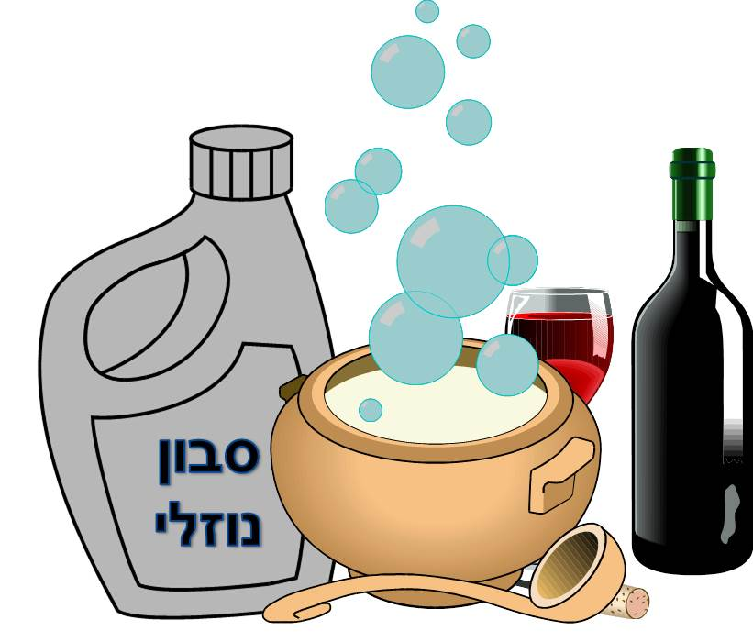"וְלִסְעוּדָתָא רַבְרְבָא" - תֵּאֵר שַׂר הַבְּרִיאוּת, מַר קְלִינְטוֹן, שֶׁהָיָה "מֵבִין" גָּדוֹל בְּאֹכֶל - "יֵיתוּן בִּישְׂרָא וְנוּנָא, חַמְרָא וְשִׁיכְרָא, וְכָל חַד יִינְסַב כַּמָּה דְּבָּעִי (יִקַּח כַּמָּה שֶׁרוֹצֶה), וְלֹא יְהַוֵּי חָסִיר מִידֵי, וְכֹּלָּא יְהַוֵּי מְתִיקָא כְּדוּבְשָׁא, וְלָא יִפְקוּן מֵהָכָא עַד שֶׁיִּרְווּן וְיִרְגִיגִין מִכֻּלְהוּ (עַד שֶׁיִּשְׂבְּעוּ וְיִתְעַנְגּוּ מֵהַכֹּל) וְלֹא יֶהֱוָן פָּסְקוּן מִלְּשַׁבְּחָא וּמְלְאִשְׁתָּעֵי עַל הַהִיא סְעֻדָּתָא טָבָא דְּאָכְלוּ בְּאַפְּדָנָא דְּמַלְכָּא דִּידָן (בְּאַרְמוֹן הַמֶּלֶךְ שֶׁלָּנוּ) בְּיוֹמָא דְּאִתְיַלְדָּא דִּילִי בִּשְׁנַת הַ-50"!!!

הַמֶּלֶךְ הִקְשִׁיב בְּעֵינַיִם נוֹצְצוֹת וּבְאָזְנַיִם כְּרוּיוֹת לְתֵאוּרוֹ הַמְפֹרָט שֶׁל הַשַּׂר, וְהִנְהֵן בְּרֹאשׁוֹ נִמְרָצוֹת לְאוֹת הַסְכָּמָה עִם כָּל מִילָה שֶׁהוֹצִיא מִפִּיו... וּכְשֶׁסִּיֵּם פָּקַד הַמֶּלֶךְ בְּקוֹל רָם וְצִוָּה: "מְשָׁרְתִים! גְּשׁוּ הֵנָּה"! לְהֶדְיָא רָהֲטוּ וְאָתוּ לְוָותֵיהּ תְּרֵי מְשָׁרְתֵי וְאָמְרוּ בִּדְחִילוּתָא: "כֵּן, לִפְקוּדָתְךָ, אֲדוֹנֵנוּ הַמֶּלֶךְ".

"אַיְיתוּ הָכָא לְטַבָּחָא דִּידִי לְהֶדְיָא (הָבִיאוּ לְכָאן אֶת הַטַּבָּח שֶׁלִּי מִיָּד)".

הַטַּבָּח, מַר פִילְטֶר, הַמֻּמְחֶה וְהַיָּדוּעַ בְּטַעֲמוֹ הַמְיֻחָד וּבְמַאֲכָלָיו הַיְּדוּעִים לְשֵׁם וְלִתְהִלָּה בְּכָל הָעוֹלָם, הָיָה גָּר בְּאַרְמוֹן הַמְּלוּכָה בְּמֶשֶׁךְ כָּל יְמוֹת הַשָּׁנָה, הִכִּיר הֵיטֵב אֶת מַלְכּוֹ וְאֶת דְּרִישׁוֹתָיו הַמְּיֻחָדוֹת וְהָיָה רָגִיל בִּכְגוֹן דָּא, רָץ מַהֵר וְעָמַד בְּקִידַת יִרְאָה לִפְנֵי מַלְכּוֹ וְאָמַר: "לְכָל מַאי דְּתִפְקֹד עָלַי אֲנָא מוּכָן וּמְזֻמָּן, בִּרְעוּתָא דְּלִבָּא"!

"מַר פִילְטֶר, טַבָּחִי הַמָּסוּר" - פָּקַד הַמֶּלֶךְ בְּנֶחֱרָצוּת - "זִיל לְגַבֵּי מַר קְלִינְטוֹן, וְתֵּיתְבוּ בְּצַוְותָּא, וּתְזַמְּנוּן (וְתָכִינוּ) לִסְעוּדַת "יוֹם הַהֻלֶּדֶת הַ-50" שֶׁלִּי "תַּפְרִיט מְיֻחָד בְּמִינוֹ", דְּכָל מָאן דְּיֵיתִי לְהָכָא וְיֵיכוֹל, לֵימָא (יֹאמַר): "לֵית מֵיכַלְיָא כְּוָתַיְהוּ בְּכָל עָלְמָא (אֵין מַאֲכָלִים כָּאֵלּוּ בְּכָל הָעוֹלָם)"!!!

"אֲדוֹנִי הַמֶּלֶךְ, לֵית לָךְ מַאי לְמֵיחַשׁ" - עָנָה מַר פִילְטֶר הַטַּבָּח "תִּיהֲוֵי בְּנִיחוּתָא, וְכֹּלָּא יְהַוֵּי טָבָא וּמְסַדְּרָא עַל הַצַּד הַמֻּשְׁלָם וְהַטּוֹב בְּיוֹתֵר"!

וּבֶאֱמֶת, מַר פִילְטֶר עָמַד בְּדִבּוּרוֹ, וְקָא טָרַח מִצַּפְרָא עַד רַמְשָׁא בְּבֵי מִטְבְּחַיָּא דְּאַפַּדְנָא (בְּמִטְבַּח הָאַרְמוֹן) וְקָא אַפִּיק מִתְּחוֹת יְדוֹהִי (וְהוֹצִיא מִתַּחַת יָדָיו) מַטְעַמֵּי וּמִינֵי מְתִיקָא דְּלֹא שָׁזְפָא עֵינָא מֵעוֹלָם! וְכָל מַאן דְּטָעִים מִידֵי מִינַּיְיהוּ אָמַר דְּלֵיכָּא סְפֵיקָא כְּלָל דְּמַלְכָּא יְהַוֵּי חָדֵי מִינַיְהוּ לַחֲדָא (יִהְיֶה שָׂמֵחַ מֵהֶם מְאֹד)!

C:\Users\yym\Pictures\אוסף תמונות\אוכל\מזון\CC002491.WMFוּבְיוֹם הַמְּסִבָּה, לְאַחַר הַמִסְדַר הַצְּבָאִי הַמַּרְשִׁים, וּלְקוֹל צְלִילֵי הַתִּזְמֹרֶת הַנְּעִימִים הֻגְּשׁוּ הַמַּאֲכָלִים הָעֲרֵבִים, וְכֻלְּהוּ אוּשְׁפִּיזִין קָא שָׁרוּ (הִתְחִילוּ) לְמֵיכַל וּלְאַעָיֵיל לְפּוּמֵיהוּ לִסְעֻדָּתָא, וּלְפֶתַע שׁוֹד וָשֶׁבֶר! כָּל הַמְסֻבִּים הֵחֵלּוּ לְעַקֵּם אֶת פְּנֵיהֶם בַּעֲוָיוֹת סְלִידָה וּבְחִילָה, וְקָא פָּלְטוּ מִפּוּמַיְהוּ לְמֵיכַלְיָא, וּלְמַלְכָּא הֲוָה כִּסּוּפָא רַבָּה (בּוּשָׁה גְּדוֹלָה)...

מַר פִילְטֶר הֻזְעַק מִיָּדִית לָאוּלָם הַגָּדוֹל, וְהַמֶּלֶךְ כִּמְעַט שֶׁלֹּא הֲרָגוֹ בְּזַעֲמוֹ: "מַאי קָא עָבַדְתְּ לִי? מֵיכָלָא בְּטַעַם סַבּוֹן וַאֲקוֹנוֹמִיקָה קָא אָיְיתִית לְהָכָא!

פִילְטֶר אָמַר בְּקוֹל בּוֹכִים: "אֲנִי מַּבְטִיחַ לַמֶּלֶךְ, שֶׁאֲנִי לֹא קִלְקַלְתִּי אֶת הָאֹכֶל, כֻּלְהוּ אָמְרֵי דְּמֵיכַלְיָא דִּילִי הַוְיָן טָבָן, מִשּׁוּפְרָא דְּשׁוּפְרָא!" וּלְאַחַר שֶׁנִּרְגַּע מְעַט, הוֹסִיף וְאָמַר: "דִּילְמָא אִינוּן מְשָׁרְתֵי דְּקָא מְנַקֵּי לְמָאנֵי דְּמֵיכַלְיָא (שֶׁמְנַקִּים אֶת הַצַּלָּחוֹת וְהַמַּזְלְגוֹת) לֹא שָׁטְפוּ בְּמַיָּא כִּדְבָעֵי, וְהַסַּבּוֹן וְחוּמְרֵי הַנִּקּוּי נוֹתְרוּ דְּבוּקִים בַּצַּלָּחוֹת...

וּכְפִי שֶׁאָכֵן חָשַׁב / חֲשָׁשׁוֹ לֹא הָיָה לַשָּׁוְא / הָאֹכֶל אָכֵן הָיָה מֵהַמוּטָב / אֲבָל בּוֹ סַבּוֹן וַאֲקוֹנוֹמִיקָה בְּשֶׁפַע רַב / וּמַר פִילְטֶר הַמְאֻכְזָב / לְמִטְבָּחוֹ שָׁב / וְצַעֲרוֹ הָיָה רַב / מֵהַסַּבּוֹן הַמְעֹרָב.

הַנִּמְשָׁל הֶחָשׁוּב: אִם חָלִילָה, לֹא נִשְׁמֹר עַל פִּינוּ כָּרָאוּי, מִילוֹת הַתּוֹרָה וְהַתְּפִלָּה יִהְיוּ מְעוֹרָבוֹת בַּאֲקוֹנוֹמִיקָה וְסַבּוֹן (=לָשׁוֹן הָרַע), וְאֵיזֶה תַּעֲרֹבֶת תַּגִּיעַ לַשָּׁמַיִם מֵהַפֶּה שֶׁלָּנוּ?

**בְּפָרָשׁת הַשָּׁבוּעַ אָנוּ קוֹרְאִים "אָכֵן, נוֹדַע הַדָּבָר" - שֶׁמֹּשֶׁה רַבֵּנוּ ע"ה הֵבִין שֶׁבְּנֵי יִשְׂרָאֵל סוֹבְלִים בַּגָּלוּת עֵקֶב שֶׁאֵינָם זְהִירִים בִּשְׁמִירַת הַדִּבּוּר וְהָדֵלָטוֹרְיָא (וְלָשׁוֹן הָרַע וּרְכִילוּת), הָבָה נִתְחַזֵּק בְּנוֹשֵׂא שְׁמִירַת הַלָּשׁוֹן וְנִזְכֶּה בִּמְהֵרָה לַגְּאֻלָּה הַשְּׁלֵמָה, אָמֵן.**



תַּרְגֵם אֶת הַמִּלִּים וְשַׁבֵּץ אוֹתָם בְּתַשְׁבֵּץ

סְתָמָא (4) ___________________

וְתוּ (4) ___________________

מַאי (2) ___________________

פְּשִׁיטָא (4) ___________________

|  |  |  |  |  |
| --- | --- | --- | --- | --- |
| 🟔 |  | **ש** |  |  |
| 🟔 | 🟔 | **מ** |  | 🟔 |
|  |  | **ו** |  | 🟔 |
|  |  | **ת** | 🟔 | 🟔 |

רְשֹׁם אֶת הַמִּסְפָּר הַנָּכוֹן לְיַד הַתַּרְגּוּם

|  |  |  |  |  |
| --- | --- | --- | --- | --- |
| **1** | **אָזִילְנָא** | __ | אֲנִי עוֹשֶׂה |  |
| **2** | **אַשְׁכַּחְנָא** | __ | אֲנִי נִכְנָס |  |
| **3** | **אָתִינָא** | __ | אֲנִי יוֹרֵד |  |
| **4** | **חַזִינָא** | __ | אֲנִי עוֹלֶה |  |
| **5** | **יָהִיבְנָא** | __ | אֲנִי נוֹתֵן |  |
| **6** | **יָלִיפְנָא** | __ | אֲנִי לוֹקֵח |  |
| **7** | **יָתִיבְנָא** | __ | אֲנִי יוֹשֵׁב |  |
| **8** | **נָחִיתְנָא** | __ | אֲנִי הוֹלֵך |  |
| **9** | **נָפִיקְנָא** | __ | אֲנִי בָּא |  |
| **10** | **סָלִיקְנָא** | __ | אֲנִי לוֹמֵד |  |
| **11** | **עָבִידְנָא** | __ | אֲנִי רוֹאֶה |  |
| **12** | **עַיַילְנָא** | __ | אֲנִי יוֹצֵא |  |
| **13** | **קָאִימְנָא** | __ | אֲנִי עוֹמֵד |  |
| **14** | **שָׁקִילְנָא** | __ | אֲנִי מוֹצֵא |  |

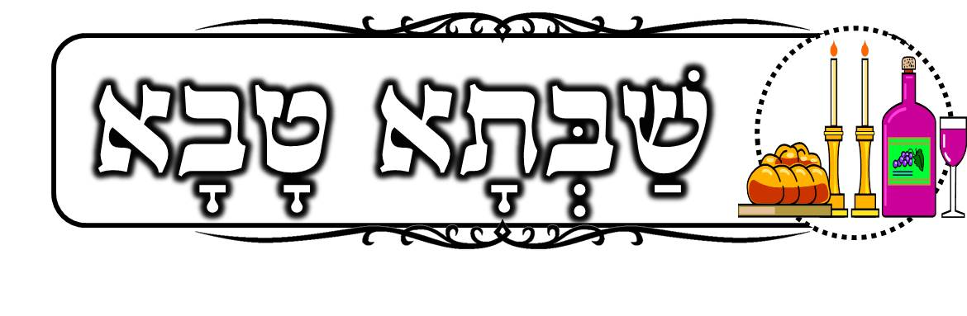

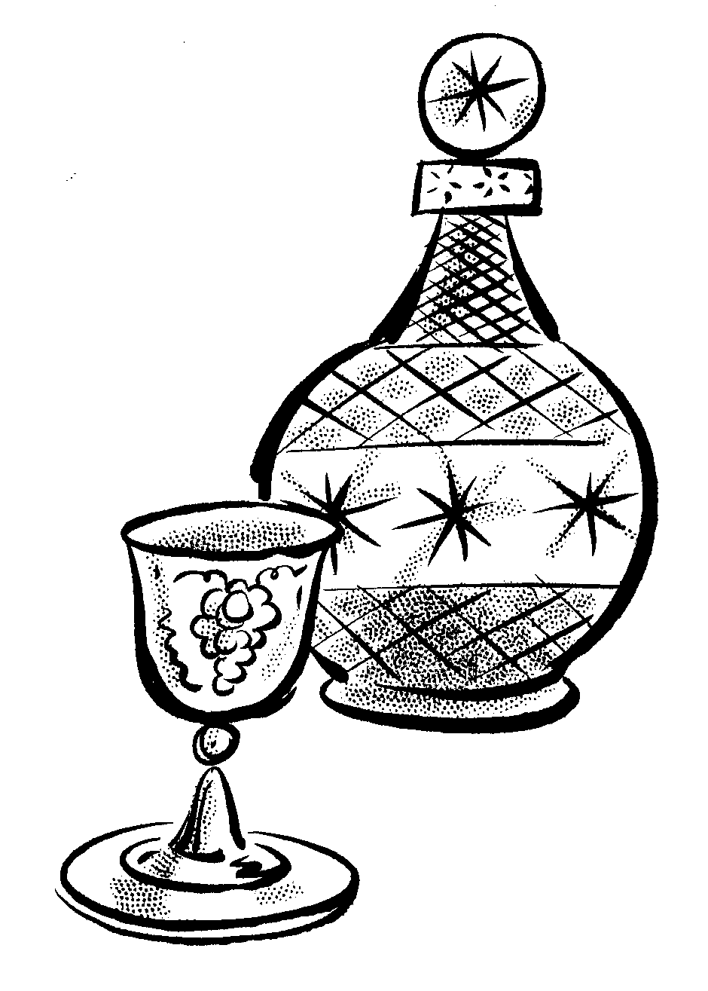

טַעֲמָא דְּאָמְרִינַן "סַבְרִי מָרָנָן" בְּקִידוּשָׁא דְבֵי שִׁמְשִׁי, דְּאָמְרִינַן בְּ"כֵּיצַד מְבָרְכִין", אָתָא לְהוּ חַמְרָא בְּגוֹ סְעוּדְתָא, כָּל חַד וְחַד בְּרִיךְ לְנַפְשֵׁיהּ, בְּגִין דְּאִית לֵיהּ בְּפוּמֵיהּ מִכְלָא, וְלֵית הוּא יָכוֹל לְמֵימַר "אָמֵן", בְּרַם הַשְׁתָּא מִקַמֵּי סְעוּדְתָא, דְּלֵית לְהוּ מִכְלָא בְּפוּמֵיהּ, יָכוֹל לְמֵימַר "סַבְרִי מָרָנָן" וְנָפְקוּ כוּלָּם בְּבִרְכָתֵיה. (אַבּוּדְרָהָם)

**טַעַם שֶׁאוֹמְרִים "סַבְרִי מָרָנָן" בְּקִדּוּשׁ**

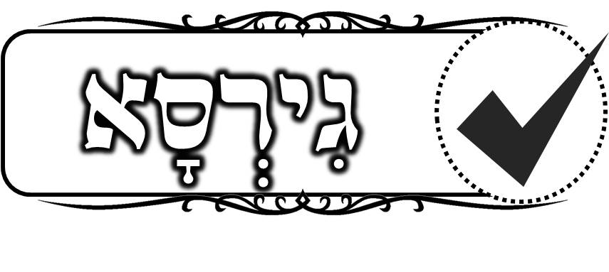

בְּחַר אֶת הַתַּרְגּוּם הַנָּכוֹן

|  |  |  |  |  |  |  |  |  |
| --- | --- | --- | --- | --- | --- | --- | --- | --- |
| לְדִידִי |  | **לְדוֹדַי** |  | **לְדַעְתְּךָ** |  | **דּוֹדִים** |  | **לִי / לְדַעְתִּי** |
| קָאִים |  | **צְבָעִים** |  | **יוֹשֵׁב** |  | **עָקֹם** |  | **עוֹמֵד** |
| אֵינִי |  | **כָּךְהוּא?** |  | **כֵּן** |  | **אֲנִי** |  | **עֵינַיִם** |
| חַדְתָּא |  | **חַדִּים** |  | **שִׂמְחָה** |  | **חָדָשׁ** |  | **חֲנוּת** |
| מִשְׁחָא |  | **נִמְשָׁחִים** |  | **יַיִן** |  | **מוֹשְׁחִים** |  | **שֶׁמֶן** |

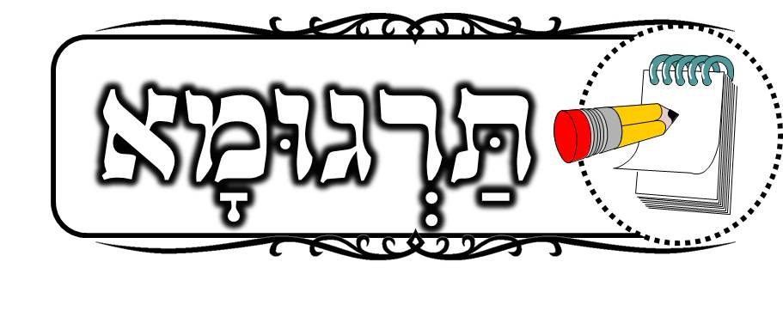

מִילוֹת מַפְתֵּחַ הַמּוֹפִיעִים הַרְבֵּה בַּגְּמָרָא

מְנָא הָנֵי מִילֵּי

תַּרְגּוּם מִלּוּלִי: **מִנַּיִן אֵלּוּ הַדְּבָרִים**

הֶסְבֵּר**:** הַגְּמָרָא מִשְׁתַּמֶּשֶׁת בְּבִטּוּי זֶה כְּשֶׁרוֹצָה לְבָרֵר אֶת הַמָּקוֹר מֵהַתּוֹרָה אוֹ מֵהַנַּ"ךְ לַהֲלָכָה שֶׁנֶּאֶמְרָה בַּמִּשְׁנָה אוֹ בַּבְּרַיְתָא.

לְדֻגְמָא: **הַמְחַנֵּךְ**: מִי שֶׁהוֹלֵךְ לְבֵית הַמִּדְרָשׁ בַּשֶּׁלֶג מְקַיֵּם מִצְוָה חֲשׁוּבָה מְאֹד. **פִּינִי**: **"מְנָא הָנֵי מִילֵּי"** ? אֵיךְ זֶה יָכוֹל לִהְיוֹת? **הַמְחַנֵּךְ**: **"בְּבֵית אֱלֹקִים נְהַלֵּךְ בְּרֶגֶ"שׁ"**

(**בָּ**רָד, **ר**וּחַ, **גֶּ**שֶׁם, **שֶׁ**לֶג)"

כְּתוֹב אֶת הַמִּילָה הַנְּכוֹנָה מֵהַפָּסוּק

**חַקְלָאִי**

**עַל שֵׁם מָה?**

**__________________**

**הַתְּשׁוּבָה**

**בְּתַרְגּוּם אוּנְקְלוּס**

**פֶּרֶק א פָּסוּק י"ד**

C:\Users\yym\Pictures\תמונות - קליפרט\צמחים\עצים\AG000782.WMF

